Приложение
к распоряжению
администрации города
от _____________ № _________

СВЕДЕНИЯ
о границах публичного сервитута

Местоположение границ  публичного сервитута | Красноярский край, г. Красноярск, Советский район
Система координат | МСК-167, зона 4
Метод определения координат | картометрический метод
Площадь земельного участка | 241 кв. м
Средняя квадратическая  погрешность положения характерной точки (Mt), м | 0,1
Обозначение характерных  точек границ | Координаты, м
 | Х | Y
1 | 2 | 3
1 | 632217.03 | 97681.90
2 | 632169.10 | 97686.18
3 | 632168.22 | 97675.94
4 | 632175.19 | 97675.34
5 | 632175.71 | 97681.33
6 | 632216.70 | 97677.92
1 | 632217.03 | 97681.90
Схема расположения местоположения границ публичного сервитута
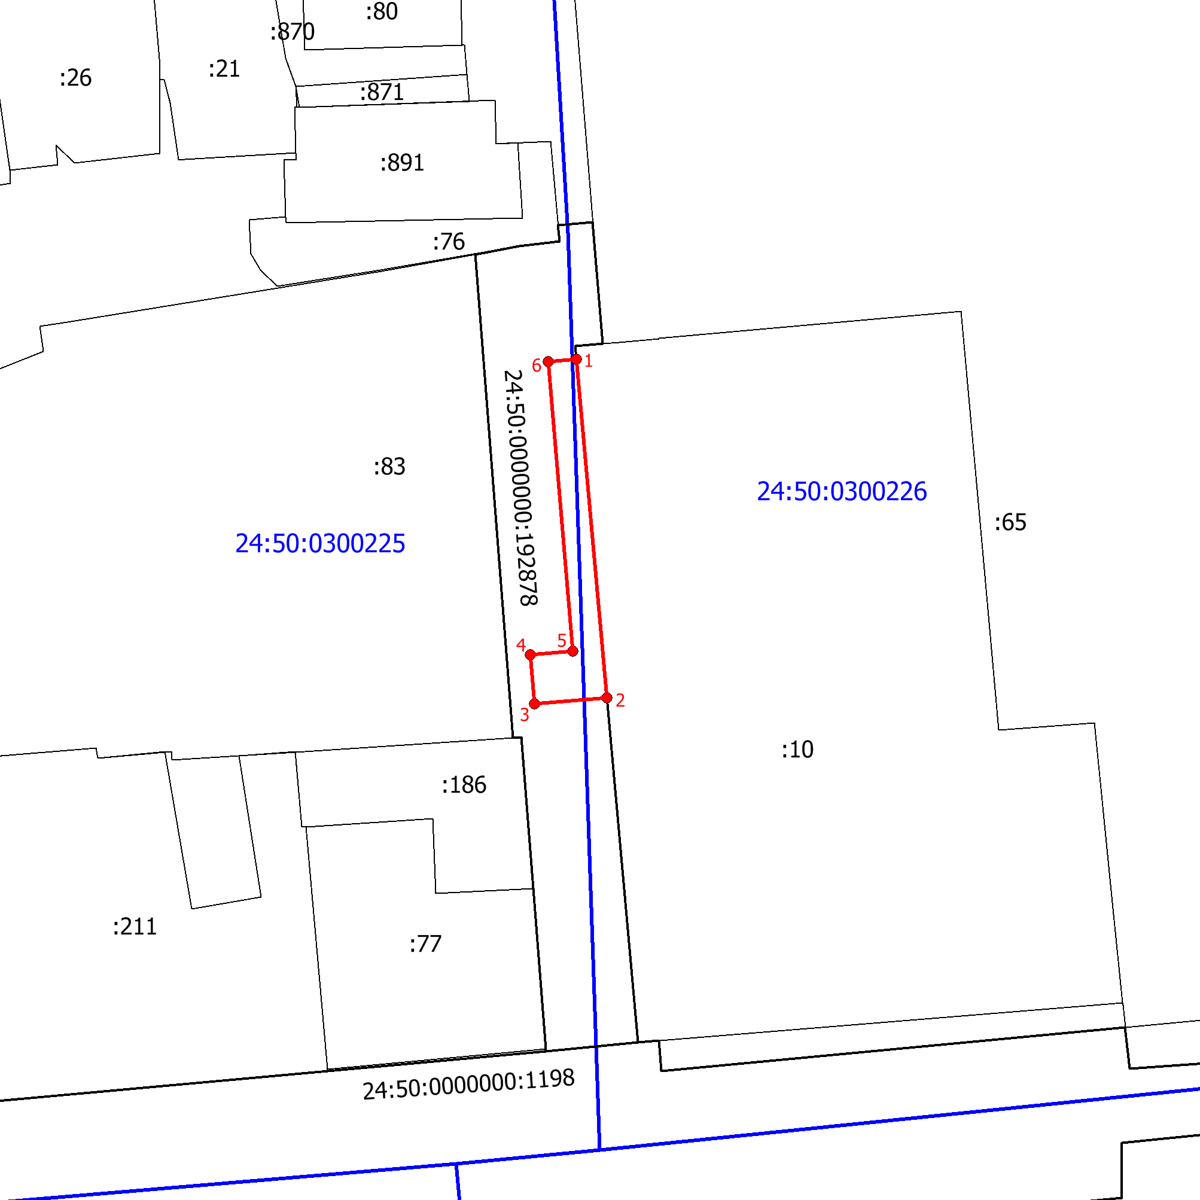
Масштаб 1:500
Условные обозначения:
 | – проектные границы публичного сервитута;
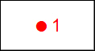 | – характерная точка границы части земельного участка;
 | – граница кадастрового квартала;
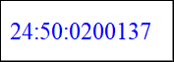 | – обозначение кадастрового квартала;
 | – границы земельных участков по сведениям ЕГРН;
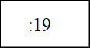 | – надписи кадастрового номера земельного участка в квартале.

